Ю. Е. Жужгова

Общий курс железных дорог

Методическое руководство к выполнению контрольной работы

ОГЛАВЛЕНИЕ

Тема 1 Показатели работы транспорта. Габариты приближения строений, подвижного состава и погрузки. Значение габаритов в обеспечении безопасности движения поездов.  Практическое занятие…………………………………………………… | 4
Тема 2 Документы, регламентирующие работу железнодорожного транспорта.  Практическое занятие ………………………………………………….. | 5
Тема 3 Нижнее строение пути.  Практическое занятие ………………………………………………….. | 6
Тема 4 Верхнее строение пути.  Практическое занятие……………………………………………………. | 7
Тема 5 Подвижной состав.  Практическое занятие……………………………………………………. | 8
Тема 6 Устройства и системы автоматики, телемеханики и связи. Практическое занятие …………………………………………................ | 9
Тема 7, 8 Раздельные пункты. Схематический план станции.  Практическое занятие……………………………………………………. | 10
Тема 9 График движения поездов.  Практическое занятие……………………………………………………. | 11
Приложение 1……………………………………………………………… | 12
Приложение 2……………………………………………………………… | 16
Приложение 3 ……………………………………………………………… | 17
Приложение 4 ……………………………………………………………… | 23
Приложение 5 ……………………………………………………………… | 27
Приложение 6 ……………………………………………………………… | 30
Приложение 7 ……………………………………………………………… | 32
Список литературы ………………………………………………………... | 35

Задание на контрольную работу:

Последняя цифра учебного шифра | Номер темы | Вариант | Номер темы | Вариант
1 | 1 | - | 9 | -
2 | 2 | - | 8 | 4
3 | 3 | 1 | 7 | 7
4 | 4 | 1 | 6 | 7
5 | 5 | 1 | 5 | 7
6 | 6 | 1 | 4 | 7
7 | 7 | 1 | 3 | 6
8 | 8 | 8 | 2 | -
9 | 9 | - | 1 | -
10 | 1 | - | 8 | 3
11 | 2 | - | 7 | 5
12 | 3 | 2 | 6 | 6
13 | 4 | 2 | 5 | 6
14 | 5 | 2 | 4 | 6
15 | 6 | 2 | 3 | 5
16 | 7 | 2 | 2 | -
17 | 8 | 9 | 1 | -
18 | 9 | - | 7 | 4
19 | 1 | - | 6 | 5
20 | 2 | - | 5 | 5
21 | 3 | 3 | 4 | 5
22 | 4 | 3 | 3 | 4
23 | 5 | 3 | 2 | -
24 | 6 | 3 | 1 | -
25 | 7 | 3 | 6 | 4
26 | 8 | 2 | 5 | 4
27 | 9 | - | 4 | 4

Тема 1
Показатели работы транспорта. Габариты приближения
строений, подвижного состава и погрузки. Значение габаритов в обеспечении безопасности движения поездов

Практическое занятие

Габариты на железных дорогах

Цель работы: изучение габаритов приближения строений и подвижного состава, габарита погрузки, а также расстояний между осями путей на перегонах и станциях.

Порядок выполнения работы:
1. Дать определение габаритам подвижного состава и приближения строений, габарита погрузки.
2. Указать значение габаритов в обеспечении безопасности движения поездов.
3. Вычертить совмещение габаритов С, Т и габарита погрузки, вписать в них рельсовую колею.

В процессе выполнения работы необходимо ознакомиться с Правилами технической эксплуатации железных дорог РФ, Инструкцией по перевозке негабаритных и тяжеловесных грузов на железных дорогах в части определений габаритов подвижного состава, приближения строений и габарита погрузки, с их очертаниями и размерами.
В соответствии с задание, дать определение габаритам и обосновать их значение для обеспечения безопасности движения поездов.
Ознакомившись с очертаниями габаритов и их размерами, выполнить чертеж совмещения габаритов С, Т и габарита погрузки в масштабе 1:500.

Таким образом, в отчете должны быть представлены: определение габаритов, обоснование значения габаритов для обеспечения безопасности движения, чертеж совмещения габаритов.

Тема 2
Документы, регламентирующие работу
железнодорожного транспорта

Порядок выполнения:
1. Перечислить федеральные законы, регламентирующие деятельность железнодорожного транспорта.
2. Привести структуру Устава железнодорожного транспорта РФ (указать количество разделов, глав, привести их название).
3. Привести и расшифровать основные понятия, используемые в Уставе.
4. Перечислить документы, издаваемые на основании Устава железнодорожного транспорта.

В процессе выполнения работы, необходимо ознакомится со структурой и содержанием следующих документов:
– Устав железнодорожного транспорта;
– Правила технической эксплуатации железных дорог РФ;
– Инструкция по сигнализации на железных дорогах РФ;
– Инструкция по движению поездов и маневровой работе на железных дорогах РФ;
– Инструкция по перевозке негабаритных и тяжеловесных грузов на железных дорогах государств-участников СНГ.

Таким образом, в отчете должны быть представлены: перечень и структура документов, регламентирующих работу железнодорожного транспорта, перечень основных понятий, используемых в нормативных документах.

Тема 3
Нижнее строение пути

Поперечный профиль земляного полотна

Порядок выполнения:
1. Дать определение земляному полотну, основной площадки, бровки земляного полотна, подошвы откоса, заложения, крутизны откоса.
2. Вычертить поперечный профиль насыпи в М 1:200.
3. Вычертить поперечный профиль выемки в М 1:200.

В процессе выполнения работы необходимо изучить назначение нижнего строения пути, его элементы и их характеристики, ознакомиться с типовыми профилями насыпи и выемки.

Таким образом, в отчете должны быть представлены: определение основных понятий, относящихся к поперечному профилю; чертежи поперечных профилей в заданном масштабе.

Таблица 1 – Исходные данные для построения поперечных профилей

 | Номер варианта
 | 1 | 2 | 3 | 4 | 5 | 6 | 7 | 8 | 9
Отметка земли | 43,8 | 80,5 | 54,0 | 62,3 | 53 | 30,4 | 15 | 14,6 | 91,5
Красная отметка насыпи | 49,2 | 86,4 | 63,5 | 64,1 | 58,4 | 34,2 | 19 | 20 | 96,5
Красная отметка выемки | 40,1 | 77,6 | 51,3 | 55,4 | 49,4 | 28,6 | 13,2 | 12,3 | 87,8
Число путей выемки | 3 | 2 | 3 | 3 | 3 | 4 | 2 | 2 | 1
Число путей насыпи | 2 | 3 | 2 | 2 | 1 | 3 | 1 | 2 | 3

Тема 4
Верхнее строение пути

Элементы верхнего строения пути

Порядок выполнения:
- Дать определение верхнему строению пути, указать его назначение.
Привести рисунок верхнего строения пути, перечислить его элементы. .
- Указать назначение каждого элемента верхнего строения пути.
- Привести рисунок и дать характеристику заданного элемента верхнего строения пути.
В процессе выполнения работы необходимо ознакомится с назначением верхнего строения пути, его элементами и их характеристиками.

Таким образом, в отчете должны быть представлены: определение, назначение и рисунок верхнего строения пути, характеристика его элементов и их рисунки.

Таблица 2 – Исходные данные для выполнения 4-го пункта задания

 | Номер варианта
 | 1 | 2 | 3 | 4 | 5 | 6 | 7 | 8
Элемент верхнего строения пути | Балластный слой | Шпалы деревянные | Шпалы железобетонные | Рельсы | Рельсовое скрепление нераздельное и смешанное | Рельсовое скрепление анкерное | Изолирующий стык | Противоугоны

Тема 5
Подвижной состав

Порядок выполнения:
- Дать общую характеристику тяговому подвижному составу.
- Перечислить оборудование на тяговом подвижном составе и дать ему характеристику.
- Перечислить основные типы нетягового подвижного состава.
- Дать характеристику коэффициента тары, грузоподъемности, вместимости вагонов.
- Изобразить заданный тип нетягового подвижного состава, указать основные элементы конструкции.

В процессе выполнения работы необходимо ознакомиться с основными типами тягового и нетягового подвижного состава, эксплуатируемого на железных дорогах РФ, с оборудованием, расположенным на тяговом подвижном составе. Изучить технико-экономические характеристики нетягового подвижного состава.

Таким образом, в отчете должны быть представлены: характеристика тягового подвижного состава, схема расположения оборудования на тяговом подвижном составе, характеристика основных устройств тягового подвижного состава, перечень типов нетягового подвижного состава, технико-экономическая характеристика, рисунок заданного типа вагона с указанием основных элементов.

Таблица 3 – Исходные данные для выполнения схемы расположения
оборудования на тяговом подвижном составе

 | Номер варианта
 | 1,3,5,7,9,11,13,15 | 2,4,6,8,10,12,14
Тип тягового  подвижного  состава | Электровоз | Тепловоз

Таблица 4 – Исходные данные для выполнения рисунка заданного типа
вагона с указанием основных элементов

 | Номер варианта
 | 1 | 2 | 3 | 4 | 5 | 6 | 7
Тип  нетягового подвижного состава | КР | ПЛ | ПВ | КР | ПЛ | ПВ | Ц

Продолжение таблицы 4
 | Номер варианта
 | 8 | 9 | 10 | 11 | 12 | 13 | 14 | 15
Тип  нетягового подвижного состава | КР | ПЛ | ПВ | Ц | КР | ПЛ | ПВ | Ц

КР – Крытый, ПЛ – платформа, ПВ – полувагон, Ц - цистерна
Тема 6
Устройства и системы автоматики,
телемеханики и связи

Устройство СЦБ на перегонах

Порядок выполнения:
- Описать принцип действия автоматической блокировки (АБ).
- Описать принцип действия автоматической локомотивной сигнализации (АЛС).
- Вычертить схему автоматической переездной сигнализации, двузначной автоблокировки, автоматической локомотивной сигнализации (по вариантам), сделать описание.

Таким образом, в отчете должны быть представлены: описание принципа действия автоблокировки и автоматической локомотивной сигнализации, схема заданной автоблокировки или АЛС с ее описанием.

Таблица 5 – Исходные данные для выполнения схемы заданной
автоблокировки или АЛС с ее описанием

 | Номер варианта
 | 1,4,7,10,13 | 2,5,8,11,14 | 3,6,9,12,15
Тип сигнализации | Автоматическая переездная  сигнализация | Двузначная АБ | АЛС

Тема 7, 8
Раздельные пункты.
Схематический план станции

Порядок выполнения
1. Дать определение раздельному пункту.
2. Привести классификацию раздельных пунктов.
3. Выполнить рисунок заданного раздельного пункта с описанием его назначения и основных устройств.
4. Вычертить схему обыкновенного стрелочного перевода с указанием его элементов в масштабе 1:500.

Таким образом, в отчете должны быть представлены: определение и классификация раздельных пунктов, рисунок заданного раздельного пункта, рисунок обыкновенного стрелочного перевода.

Таблица 6 – Исходные данные для выполнения схемы заданного
раздельного пункта

 | Номер варианта
 | 1,4,7 | 2,5,8 | 3,6,9
Раздельный пункт | Разъезд | Обгонный пункт | Промежуточная  станция
Марка стрелочного перевода | 1/9 | 1/11 | 1/18
Тип рельсов | Р65 | Р75 | Р65

Тема 9
График движения поездов

Порядок выполнения:
1. Указать назначение графика движения и требования к нему соглас-но Правилам технической эксплуатации железных дорог РФ и Инструкции по движению поездов и маневровой работе на железных дорогах РФ.
2. Дать классификацию графикам движения поездов.
3. Дать понятие технической и участковой скорости.
4. Привести фрагменты различных графиков движения поездов с указанием интервалов скрещения, неодновременного прибытия, попутного следования, неодновременного прибытия и отправления, неодновременного отправления и прибытия.

Таким образом, в отчете должны быть представлены: требования к графику движения, классификация графиков, фрагменты графиков, определения станционных интервалов.
Приложение 1
(справочное)
Габарит погрузки
Предельное поперечное (перпендикулярное оси пути) очертание, в котором, не выходя наружу, должен размещаться груз (с учетом упаковки и крепления) на открытом подвижном составе при нахождении его на прямом горизонтальном пути
Габарит погрузки общесетевой
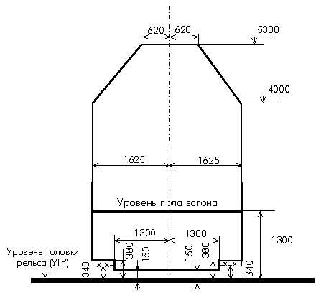
Габарит подвижного состава
Предельное поперечное (перпендикулярное оси пути) очертание, в котором, не выходя наружу, должен помещаться как груженый, так и порожний подвижной состав, установленный на прямом горизонтальном пути.

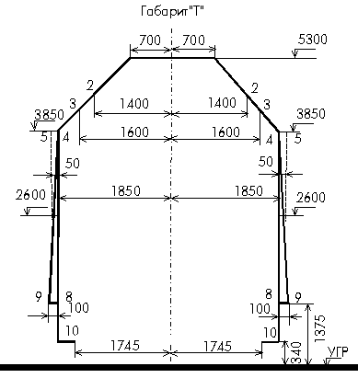
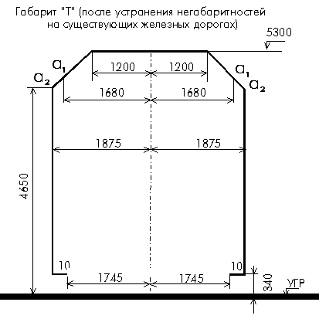

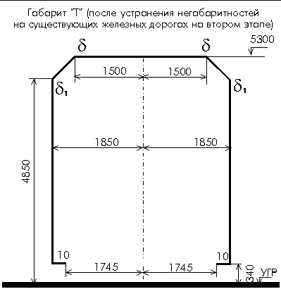
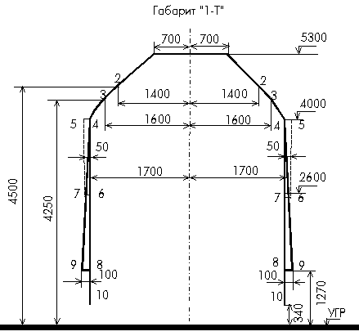

Габарит приближения строений
Предельное поперечное (перпендикулярное оси пути) очертание, внутрь которого не должны заходить никакие части сооружений и устройств
Исключение могут составлять лишь устройства, предназначенные для непосредственного взаимодействия их с подвижным составом (вагонные замедлители в рабочем состоянии, контактные провода с деталями крепления, поворачивающаяся часть колонки при наборе воды и др.).
Габариты приближения строения, погрузки, а также зоны
и степени негабаритности

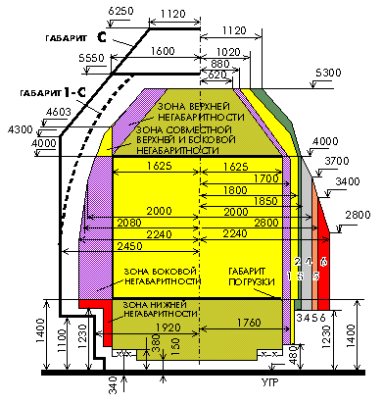

Приложение 2

(справочное)

Рисунок П2.1 – Типовой нормальный профиль насыпи
(размеры приведены в м):
1 – водоотводная канава; 2 – берма; 3 – основная площадка; 4 – бровка земляного полотна; 5 – откос; 6 – резерв; 7 – подошва насыпи; h – расстояние от бровки земляного полотна до подошвы насыпи; / – длина горизонтальной проекции откоса насыпи; 1: п – крутизна откоса насыпи

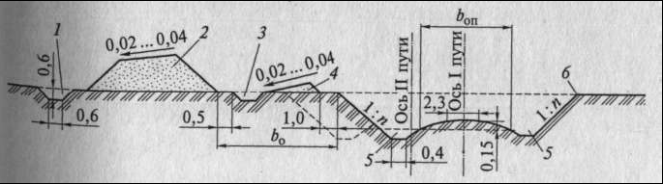

Рисунок П2.2 – Типовой поперечный профиль выемки
(размеры приведены в м):
2 – кавальер; 3 – забанкетная канава; 4 – банкет; 5, 6 – бровка откоса; b0 – ширина обреза; bоп – ширина основной площадки земляного полотна

Приложение 3

Рисунок П3.3 – Схема обыкновенного стрелочного перевода:
I – стрелка; II – соединительные пути; III – комплект крестовинной части; 1 – переводной механизм; 2, 4 – рамные рельсы; 3 – остряки; 5 – упорная нить переводной кривой; 6, 8 – контррельсы; 7 – сердечник крестовины; 9 – усовик; 10 – конец переводной кривой; 11 – переводные брусья
Направление с главного пути на одну из веток называется «противошерстным», противоположное — «пошерстным». При езде в пошерстном направлении стрелка должна быть переведена в соответствующее положение — иначе поезд взрежет стрелку.
Устройство стрелки (с остряками)
1. Рамные рельсы (рельсы с боков стрелки, идущие без разрывов).
2. Стрелка: механизм перевода, тяги, соединяющие механизм перевода с остряками, остряки (перья в трамвайной терминологии) — подвижные участки рельсов, шарнирные стыки, замки, позволяющие зафиксировать стрелку в одном положении, переводные кривые (соединительные участки пути).
3. Крестовина: сердечник — деталь, устанавливаемая в месте схода внутренних рельсов, усовики. (уменьшают «рыскание» поезда (а значит, и износ крестовины);являются опорой для внутреннего колеса, обеспечивая плавный въезд с сердечника на соединительную кривую), контррельсы.
Участок пути между переводной кривой и сердечником называется вредным пространством. «Вредное» оно потому, что поезд на нем способен сойти с рельсов. Чтобы этого не было, реборду с противоположной стороны прижимает контррельс.
Крестовины — это элементы пути, предназначенные для пересечения рельсовых нитей под некоторым углом. Различают крестовины без подвижных частей, по которым движение подвижного состава возможно по любой из рельсовых колей в любое время, и крестовины с подвижными элементами, которые должны переводиться одновременно со стрелками, и движение по которым возможно только по той колее, на которую переведена крестовина.
Таблица П3.1
Геометрические параметры обыкновенных стрелочных переводов.
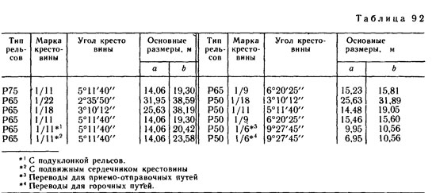

Деревянные шпалы. Их изготовляют из сосны, ели, пихты, лиственницы, кедра и березы, причем, лучшими являются сосновые шпалы. В путь их укладывают только после пропитки масляными антисептиками. По форме поперечного сечения деревянные шпалы подразделяются на три вида: обрезные, полуобрезные и необрезные на (рисунке П.3.4 а, б, в).

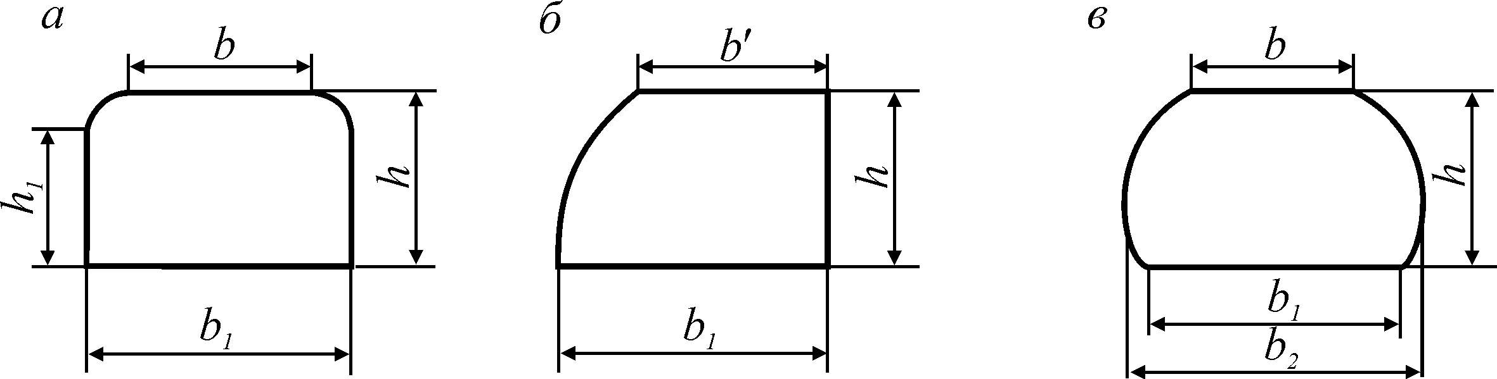
Рисунок П3.4 – Поперчное сечение деревянных шпал обрезных (а),
полуобрезных (б) и необрезных (в) шпал

Шпалы по назначению подразделяются на три типа (таблица 2):
I тип — для главных путей 1-го и 2-го классов;
II тип — для главных путей 3-го и 4-го классов, подъездных, приемоотправочных и сортировочных путей;
III тип — для любых путей 5-го класса.

Таблица П.3.1 – Размеры деревянных шпал, мм

Тип шпал | Толщина, h | Ширина, b | Длина, l
I | 180 | 250 | 2750
II | 160 | 230 | 2750
III | 150 | 230 | 2750

На один километр прямого участка пути 1–4-го классов укладывают 1840 шт. шпал; на путях 5-го класса – 1440 шт/км.

Достоинство деревянных шпал: они упруги, легко обрабатываются, неэлектропроводны, устойчивы в балласте. В то же время деревянные шпалы стали очень дефицитными и дорогими, срок службы — небольшой, они выходят из строя из-за износа, трещин и гниения.

Переводные деревянные брусья бывают обрезные и необрезные трех типов. Длина переводных брусьев должна быть от 3,0 до 5,5 м с градацией 0,25 м. Они изготавливаются комплектами в зависимости от назначения путей, типа рельсов и марки стрелочных переводов. Перед укладкой переводные брусья пропитываются также масляным антисептиком. Мостовые брусья имеют прямоугольную форму поперечного сечения размером 200 х 240 мм и 220 х 260 мм, длина этих брусьев 3250 мм; пропитка обязательна.

Железобетонные шпалы. С 1956 г. в нашей стране началась массовая укладка железобетонных шпал. Арматура таких шпал состоит из 44 стальных проволок диаметром 3 мм. Эти проволоки до бетонирования подвергают сильному натяжению. После твердения бетона с проволоками последние освобождают от растягивающих сил, и они, стремясь возвратиться к своей первоначальной длине, сжимают бетон. Создается предварительное напряжение, предохраняющее шпалы от появления трещин во время эксплуатации.
Железобетонные шпалы имеют одинаковые размеры (рисунок П.3.5.), что положительно сказывается на плавности движения поездов, они не боятся воды, солнца, мороза и не гниют.

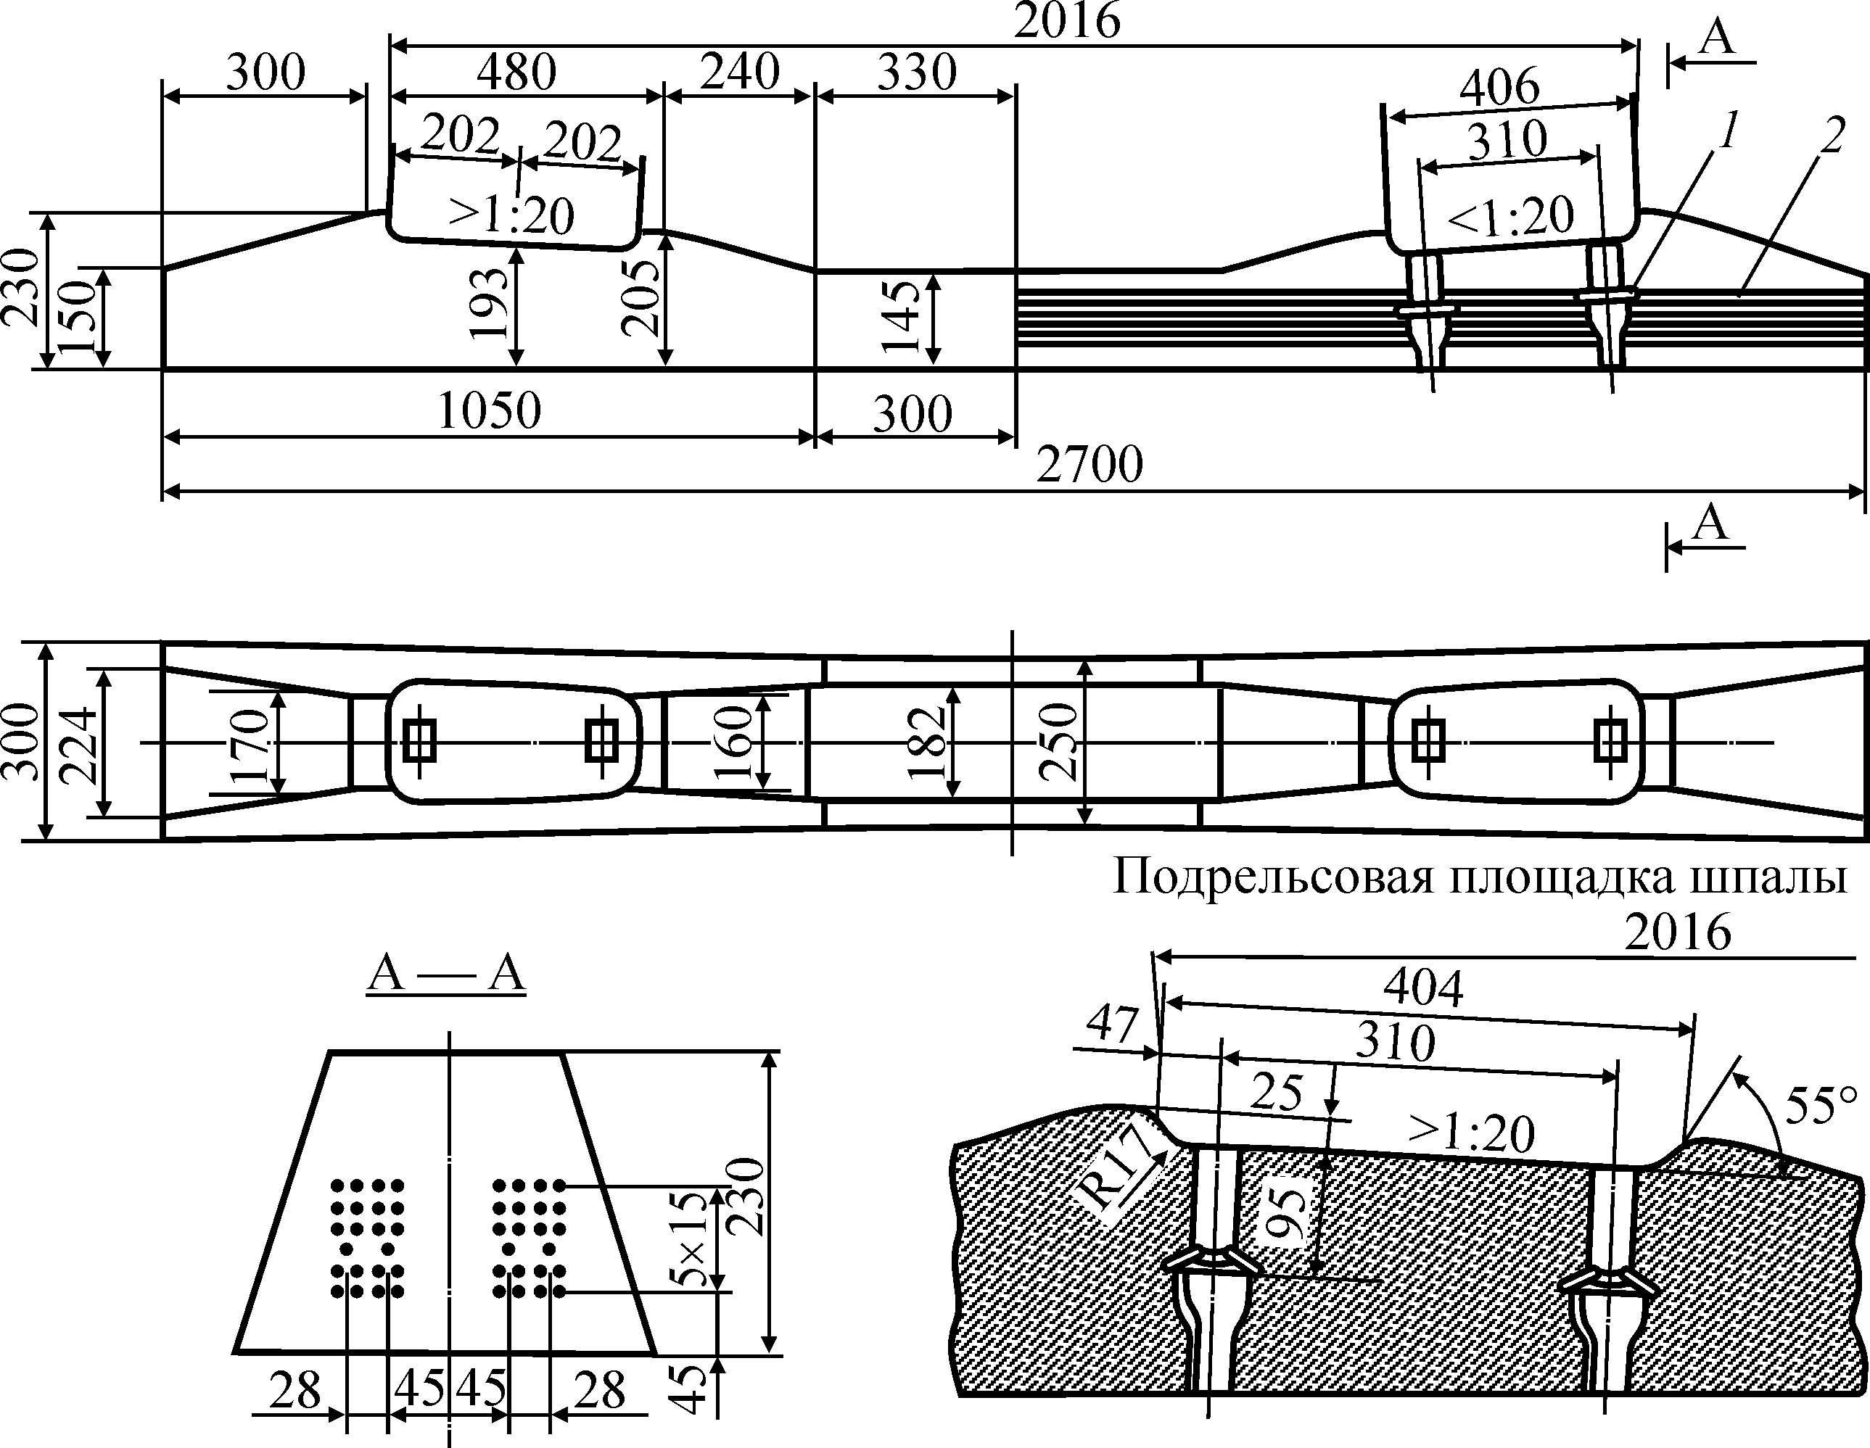

Рисунок П3.5 – Железобетонная шпала типа Ш I-I:
1 – закладная шайба, 2 – арматура

Анкерное рельсовое скрепление АРС-4 (рис. П.3.6.), наиболее перспективное для пути с железобетонными шпалами. Благодаря отсутствию резьбовых соединений оно не требует обслуживания, что позволяет существенно сократить затраты на содержание пути. Рельсовые звенья соединяют друг с другом с помощью стыковых скреплений, основными элементами которых являются накладки, болты с гайками и пружинные шайбы. Стыковые накладки предназначены для восприятия в стыке изгибающих и поперечных сил. Двухголовые накладки изготавливают из высокопрочной стали и подвергают закалке. Болты, как и накладки, должны обладать высокой прочностью. Под их гайки для обеспечения постоянного натяжения подкладывают пружинные шайбы. В последнее время переходят на применение шестидырных накладок.

Рисунок П.3.6 – Анкерное рельсовое скрепление АРС-4:
] – клемма; 2 – подклеммник; 3 – анкер; 4 – монорегулятор (регулятор с фиксатором); 5 – изолирующий уголок; 6 – резиновая прокладка

Рельсы.
Назначение рельсов — создать поверхности с наименьшими сопротивлениями для качения колес подвижного состава, непосредственно воспринимать и упруго передавать нагрузки от колес на шпалы и брусья, направлять движение колес подвижного состава, проводить сигнальный и обратный тяговый ток на участках с автоблокировкой и электрической тягой.
К рельсам предъявляются следующие требования: они должны быть прочными, долговечными, износостойкими, нехрупкими, так как воспринимают ударно-динамическую нагрузку. Их изготавливают из мартеновской стали с содержанием углерода от 0,71 до 0,82 %. Для увеличения прочности рельсы подвергают термической обработке (объемной закалке).
Основные типы рельсов — Р-75, Р-65, Р-50 (рисунок П.3.7).

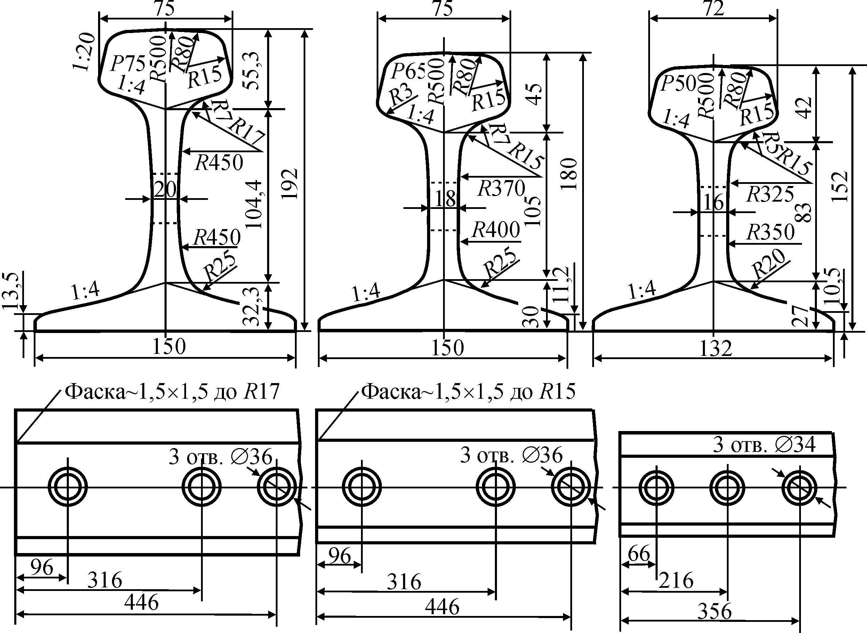

Рисунок П3.7 – Поперечные профили рельсов

Буква «Р» обозначает рельс, а число — округленную массу 1 м в кг (таблица П.3.2).

Таблица П.3.2 – Характеристики рельсов

Тип  рельсов | Масса, кг/м | Размеры, мм
 |  | Высота  рельса | Ширина  подошвы | Ширина  головки | Толщина  шейки
Р-50 | 51,67 | 152 | 132 | 72 | 16
Р-65 | 64,72 | 180 | 150 | 75 | 18
Р-75 | 74,41 | 192 | 150 | 75 | 20

На второстепенных линиях, подъездных и станционных путях встречаются рельсы более легких типов, например Р-43. Новые рельсы могут быть стандартной длины 25 м и укороченные на 80 и 160 мм.
Кроме того, есть рельсы длиной 12,5 м и укороченные длиной 12,4 6; 12,42 и 12,38 м.
Укороченные рельсы применяются для укладки по внутренней нити в кривых, т. к. она по длине короче наружной нити.

Приложение 4

(справочное)

Рисунок П.4.1 – Расположение оборудования на электровозе постоянного тока ВЛ10:
1 – пульт управления; 2 – кресло машиниста; 3 – быстродействующий выключатель; 4, 5 – балки индуктивных шунтов и резисторов; 6, 8 – блоки пусковых резисторов и ослабления возбуждения; 7 – токоприемник; 9 – мотор-вентилятор; 10 – мотор-компрессор; 11 – кузов второй секции электровоза; 12 – тяговый электродвигатель; 13 – колесная пара

Рисунок П.4.2 – Расположение основного оборудования в кузове электровоза переменного тока:
1– пульт управления; 2 – кабина машиниста; 3 – токоприемник; 4 – аппараты управления; 5, 7– выпрямительные установки; 6 – трансформатор с переключателем ступеней; 8 – блок системы охлаждения; 9 – распределительный щит; 10 – мотор-компрессор; 11– межсекционное соединение
Рисунок П.4.3 – Размещение оборудования на тепловозе 2ТЭ10В:
I – пульт управления; 2 – ручной тормоз; 3 – вентилятор кузова; 4 – вентилятор охлаждения тягового генератора; 5 – редуктор вентилятора; 6 –тифон; 7 – центробежный нагнетатель; 8 – холодильник поддувочного воздуха; 9 – тяговый генератор; 10 – дизель; II – выпускная труба; 12 – турбокомпрессор; 13 – резервуар противопожарного агрегата; 14 – водяной бак; 15 – подпятник вентилятора; 16 – колеса вентилятора; 17 – карданный вал; 18 – секции холодильника; 19 – гидропривод вентилятора; 20 – тяговый электродвигатель; 21 – рама; 22 – тележки; 23 – топливный бак; 24 – ящик дешифратора

Рисунок П.4.4 – Специальная платформа для перевозки
крупнотоннажных контейнеров

Рисунок П.4.5 – Четырехосная платформа с цельнометаллическими бортами:
7 – боковой откидной борт; 2 – ограничители бортов; 3 – торцевой откидной борт

Рисунок П.4.6 – Восьмиосный полувагон грузоподъемностью 125 т:
1 – автосцепка; 2 – кузов; 3 – рама кузова; 4 – двухосная тележка; 5 – тормозной цилиндр

Рисунок П.4.7 – Хоппер-дозатор ЦНИИ-ДВЗ

Рисунок П.4.8 – Восьмиосная цистерна

Приложение 5

(справочное)

Переезды с интенсивным движением для ограждения со стороны автомобильной дороги оборудуют автоматической светофорной переездной сигнализацией с автоматическими шлагбаумами (рисунок П.5.1). Переезд ограждается переездными светофорами ПС с двумя попеременно мигающими красными огнями, и подается звуковой сигнал для оповещения пешеходов. Мигающая сигнализация применяется для того, чтобы водитель автотранспортного средства не мог принять переезд за обычный городской перекресток. Для предупреждения автотранспорта о приближении к переезду перед ним устанавливают два предупредительных знака — на расстоянии 40... 50 и 120... 150 м от ПС.
Автоматические шлагбаумы, перекрывающие проезжую часть автодороги, и светофоры автоматической светофорной сигнализации устанавливают на ее правой стороне. Нормальное положение автоматических шлагбаумов открытое, а электрошлагбаумов и механизированных шлагбаумов — обычно закрытое.
Для приведения в действие автоматической переездной сигнализации используют рельсовые цепи автоблокировки или специальные цепи. Когда поезд приближается на определенное расстояние к переезду, включаются переездная световая сигнализация и звонок, через К. 10... 12 с опускается брус шлагбаума и звонок выключается, а световая сигнализация продолжает действовать до освобождения переезда и поднятия бруса.
В случае аварии на переезде его ограждают со стороны подхода поездов красными огнями заградительных светофоров 31 и 32, включаемых дежурным по переезду. На участках с автоблокировкой одновременно загораются красные огни ближайших светофоров автоблокировки.

Рисунок П.5.1 – Схема установки автоматических шлагбаумов (размеры приведены в м):
З₁, З₂ – заградительные светофоры; ПС – переездные светофоры

АЛСН (рисунок П.5.2) служит для постоянной передачи на локомотив (по рельсовым цепям) показаний путевого светофора, к которому приближается поезд. Навстречу движущемуся поезду от стоящего впереди светофора в рельсовую цепь подается переменный кодовый ток. Он наводит в приемных катушках ПК локомотива кодовые импульсы переменного тока (напряжением около 0,2 В). Эти импульсы поступают через фильтр Ф в усилитель У, с помощью которых преобразуются и усиливаются. В дешифраторе ДШ коды расшифровываются, и в зависимости от их значения включается соответствующий огонь локомотивного светофора ЛС. Если на путевом светофоре горит зеленый огонь, то в цепи проходят три импульса тока в кодовом цикле и на локомотивном светофоре горит также зеленый огонь. При включенном желтом сигнале проводят два импульса тока в кодовом цикле, и на локомотивном светофоре горит также желтый огонь. От светофора с красным огнем поступает код с одним импульсом тока в цикле, и на светофоре локомотива включается желтый огонь с красным. При вступлении поезда на занятый блок-участок на ЛС загорается красный огонь. Белый огонь на ЛС включается при следовании поезда по некодированным путям, когда машинист должен руководствоваться показаниями путевых светофоров. В момент смены на ЛС более разрешающего огня на менее разрешающий машинисту подается предупредительный свисток о возможности срабатывания автостопа.

Рисунок П.5.2 – Схема автоматической локомотивной сигнализации непрерывного типа:
ЛС – локомотивный светофор; ДШ – дешифратор; Г – генератор; У – усилитель; Ф – фильтр; СВ – свисток; РБ – рукоятка бдительности; ЭПК – электропневматический клапан; ТМ – тормозная магистраль; ПК – приемные катушки

Принципиальная упрощенная схема двузначной автоблокировки с рельсовыми цепями постоянного тока приведена на рисунке П.5.3. Рельсовые цепи отделены друг от друга изолирующими стыками ИС. Источником тока в рельсовой цепи является путевая батарея ПБ, потребителем тока — путевое реле ПР. Когда блок-участок свободен, ток от источника питания протекает по рельсам и поступает в путевое реле, которое замыкает цепь сигнальной батареи СБ на лампу зеленого огня светофора. Если блок-участок занят хотя бы одной колесной парой (или лопнул рельс), то ток не поступает в путевое реле, его якорь отходит от контакта под действием силы тяжести, и цепь сигнальной батареи замыкается на лампу красного огня светофора

Рисунок П.5.3 – Схема двузначной автоматической блокировки:
ИС – изолирующий стык; ПР – путевое реле; ПБ – путевая батарея; Р – регулирующее сопротивление; СБ – сигнальная батарея

Приложение 6

(справочное)

Разъезды.
На разъездах обычно бывает один главный и один-два приемо-отправочных пути для скрещения и обгона поездов, пассажирское здание, совмещенное с помещением дежурного по станции, платформы для посадки и высадки пассажиров с пешеходными переходами, устройства СЦБ и связи, стрелочные посты.

Рисунок П.6.1 – Схемы разъездов с продольным односторонним (а), полупродольным (б) и поперечным (в) расположением путей:
ПЗ – пассажирское здание; I, P – главный путь; 2, 3 – приемоотправочные пути; 5,30 – междупутное расстояние, м; удлинение разъездного пути для пропуска соединенных поездов; удлинение разъездного пути до требуемой длины двухпутной вставки для безостановочного скрещения поездов

На обгонных пунктах (рисунок П.6.2) для обгона поездов, как правило, имеется по одному приемоотправочному пути (кроме главных) в каждом направлении, а для перевода поездов с одного главного пути на другой между главными путями в горловинах укладывают диспетчерские съезды. Обгонные пункты оснащены теми же устройствами, что и разъезды. Обгонные пункты бывают с поперечным, полупродольным и продольным расположением приемоотправочных путей, причем первый тип является основным. Полупродольное расположение обгонных путей применяется в случае, когда необходимо облегчить трогание поезда с места и его разгон, а продольное, кроме того, — на линиях скоростного движения пассажирских поездов.

ПЗ
Рисунок П.6.2 – Схема обгонного пункта поперечного типа:
ПЗ – пассажирское здание; I, II – главные пути; 3, 4 – приемоотправочные пути; 4,10; 5,30 – междупутные расстояния на перегоне и обгонном пункте, м; возможное положение вторых съездов

Промежуточные станции сооружают на одно-, двух- и многопутных железнодорожных линиях. Они предназначены доя скрещения, обгона и пропуска поездов, а также выполнения работы по погрузке-выгрузке грузов, посадке-высадке пассажиров, приему, хранению и выдаче багажа.
Промежуточные станции имеют следующий комплекс устройств: путевое развитие, состоящее из приемоотправочных, погрузочно- выгрузочных, выставочных и вытяжных путей; пассажирское здание и платформы, грузовой район, устройства СЦБ, связи, электроснабжения, освещения, водоснабжения и канализации.

Рисунок П.6.3 – Схема промежуточной станции на однопутной линии с полупродольным расположением путей:
ПЗ – пассажирское здание; ГУ–— грузовые устройства; I – главный путь; 2–4 – приемоотправочные пути; 5 – выставочный путь; 6 – погрузочно-выгрузочный путь; 7 – вытяжной путь; 8 – предохранительный тупик; 4,80; 5,30; 7,50; 11,80 – междупутные расстояния, м; удлинение пути для безостановочного скрещения поездов

Приложение 7

(справочное)

Графики движения поездов классифицируют следующим образом. В зависимости от скорости движения поездов различают параллельные и непараллельные (нормальные) графики. При параллельных графиках поезда каждого направления следуют с одинаковой скоростью, поэтому линии их хода параллельны друг другу. В обычных условиях эксплуатации движение происходит по нормальным графикам, так как пассажирские и грузовые поезда движутся с разными скоростями.
По числу главных путей на перегонах графики подразделяют на однопутные (рисунок П.7.1) и двухпутные (рисунок П.7.2). В первом случае главный путь используется для движения в обоих направлениях и скрещение поездов может происходить только на станциях и разъездах, во втором случае — как на перегонах, так и на станциях.

Рисунок П.7.1 – Однопутный график движения поездов:
А–Г – обозначения раздельных пунктов; 0, 1, 2 – время (часы); числа над наклонными прямыми – условные номера поездов

Рисунок П.7.2 – Двухпутный график движения поездов:
А–В – обозначения раздельных пунктов; 0, 1, 2 – время (часы); числа над наклонными прямыми – условные номера поездов

По соотношению числа поездов в четном и нечетном направлениях различают парные графики, когда это число одинаковое, и непарные — в противном случае.
В зависимости от расположения поездов попутного следования графики могут быть пачечные, пакетные и частично пакетные.
При пачечном графике (рис. П.7.3) поезда движутся друг за другом с разграничением межстанционным перегоном. Это означает, что нельзя отправить на перегон поезд, пока ранее отправленный не прибыл на следующую станцию, т.е. на перегоне может находиться только один поезд.

Рисунок П.7.3 – Пачечный график движения поездов:
А–В – обозначения раздельных пунктов; 0, 1 – время (часы); числа над наклонными прямыми – условные номера поездов
При пакетном графике (рисунок П.7.4) поезда следуют пакетами с разграничением в них поездов временем или блок-участками. В этом случае на перегоне между станциями одновременно могут находиться несколько попутных поездов, образующих пакет. Такие графики применяют при использовании автоблокировки. При частично пакетных графиках часть поездов движется одиночно, а часть — пакетами.
Рис.П.7.4 – Пакетный график движения поездов
на однопутном участке.

Важными элементами графика являются станционные интервалы — минимальные промежутки времени, необходимые для выполнения операций на раздельных пунктах по приему, отправлению и пропуску поездов.
Интервал скрещения τс – минимальный промежуток времени между прибытием с однопутного перегона на раздельный пункт одного поезда и отправлением на тот же перегон встречного поезда.
Интервал неодновременного прибытия τнп – минимальный промежуток времени между прибытием на раздельный пункт двух поездов противоположных направлений.
Интервалом попутного следования τпс называется минимальный промежуток времени между прибытием на раздельный пункт одного поезда и отправлением с предыдущего раздельного пункта следующего поезда того же направления. Этот интервал определяется затратами времени на контроль прибытия или проследование первого поезда в полном составе через станцию, связь между раздельными пунктами и открытие выходного сигнала или выдачу разрешения на отправление второго поезда с предыдущей станции и проследование его до оси этой станции.
Интервалы неодновременного отправления и прибытия τоп и неодновременного прибытия и отправления τпо поездов, следующих в одном и том же направлении, предусматриваются лишь в случае, когда ПТЭ запрещают осуществлять эти операции одновременно по условиям профиля подходов к станции и при отсутствии изоляции маршрутов отправляемого и принимаемого поездов.
Список литературы
  - Устав железнодорожного транспорта Российской Федерации. Федеральный закон от 10 января 2003 г. № 18-ФЗ
  - Правила технической эксплуатации железных дорог Российской Федерации ЦРБ-756. – М. : 2000.
  - Инструкция по сигнализации на железных дорогах Российской Федерации ЦРБ-757. – М. : 2000.
  - Инструкция по движению поездов и маневровой работе на железных дорогах Российской Федерации ЦД-790. – М. : 2000.
  - Инструкция по перевозке негабаритных и тяжеловесных грузов на железных дорогах государств-участников СНГ ДЧ-1835.– М. : 2001.
  - Ю. И. Ефименко. Общий курс железных дорог: учеб. пособие. – М. : Издательский дом «Академия», 2005. – 130 с.

